至善國中110年度新生暑假作業
- 教務處 : 讀書心得2篇
- 國文領域 : 閱讀心得一篇、參訪遊記一篇
- 英文領域 : 試卷一份
- 數學領域 : 試卷一份
- 社會領域 : 古蹟Papago地圖
- 綜合領域 : 祖孫世代情

教務處
請同學撰寫兩篇讀書心得，書目不限，也可看網路電子書，心得字數至少200字以上。
好書閱讀心得公開發表單
班級 |  | 座號 |  |  | 姓名
書名 |  |  |  | 領域
作者
出版者 |  |  |  |  | 頁數
內容大意
閱讀反思
心得
教務處
簽 章

教務處
請同學撰寫兩篇讀書心得，書目不限，也可看網路電子書，心得字數至少200字以上。
好書閱讀心得公開發表單
班級 |  | 座號 |  |  | 姓名
書名 |  |  |  | 領域
作者
出版者 |  |  |  |  | 頁數
內容大意
閱讀反思
心得
教務處
簽 章

國文領域
“閱讀心得一篇” 和 “參訪遊記一篇”
一、閱讀心得
- 紙張格式：A4、B4或稿紙皆可（紙質不限）
- 內容需包含以下五項：
(1) 書名
(2) 作者
(3) 出版社
(4) 內容大意
(5) 心得感想
3．可圖文並茂，電腦、手作皆可，歡迎自由創作。
二、參訪遊記（若因疫情緣故，需避免群聚感染，參訪遊記可改為生活日記或新聞時事感想或再寫一篇閱讀心得。）
- 紙張格式：A4、B4或稿紙皆可（紙質不限）
- 內容需包含以下五項：
(1) 參觀日期
(2) 地點
(3) 展覽主題
(4) 展覽內容介紹
(5) 心得感想
3．可圖文並茂，電腦、手作皆可，歡迎自由創作。
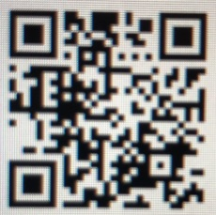
備註
1．評選方式：內容：60％、美編：20％、創意20％。
2．優秀作品將張貼於國文領域看板。
3．全台各項展覽，可參考「Citytalk城市通」展覽訊息
可掃瞄右列QR Code，或輸入網址：https://www.citytalk.tw/cata/57/
臺北市立至善國民中學 七年級新生 英文科 暑假作業 Name:

一、字彙選擇
( ) My mom is a good . My brother and I like her food（食物）.
(Ａ) teacher (Ｂ) nurse
(Ｃ) cook (Ｄ) student
( ) Jay is a , and Jolin is, too.
Their songs are good.
(Ａ) doctor (Ｂ) singer
(Ｃ) teacher (Ｄ) nurse
( ) You are to my new house. Come in.
(Ａ) welcome (Ｂ) good
(Ｃ) home (Ｄ) big
( ) Anna: Is that Bill and Sue’s car?
Beth: Yes, it’s car.
(Ａ) our (Ｂ) your
(Ｃ) their (Ｄ) his
( ) Jill: How’s your ?
Lisa: They’re fine. Thank you.
(Ａ) grandpa (Ｂ) grandma
(Ｃ) uncle (Ｄ) family
( ) My sister is a . She works（工
作）in the hospital（醫院）.
(Ａ) nurse (Ｂ) singer
(Ｃ) teacher (Ｄ) housewife
( ) Marie is in Class（班級）701, and I am
in Class 701, too. We are . (Ａ) classmates (Ｂ) pictures
(Ｃ) cars (Ｄ) rooms
( ) Sam: Who’s the boy?
Helen: That’s my cousin, Bill.
He’s my son.
(Ａ) daughter’s (Ｂ) aunt’s
(Ｃ) friend’s (Ｄ) classmate’s
( ) Kevin and Kelly are brother and sister,
and father is a teacher.
(Ａ) his (Ｂ) her
(Ｃ) their (Ｄ) our
( ) Hello, my_____ is Katy. I’m Patty’s
sister.
(Ａ) number (Ｂ) name
(Ｃ) phone (Ｄ) girl

二、文法選擇
( ) My sisters _ very beautiful.
(Ａ) is (Ｂ) am
(Ｃ) are (Ｄ) be
( ) Jason is Mary’s brother, and is
a student.
(Ａ) she (Ｂ) he
(Ｃ) they (Ｄ) you
( ) Mary: What is name?
John: He’s Fred.
(Ａ) her (Ｂ) he
(Ｃ) his (Ｄ) he’s
( ) Sam: Who is the girl over there?
Tina: She is my sister.
Sam: She’s so（如此地）cute.
What’s name?
Tina: Lisa.
(Ａ) your (Ｂ) his
(Ｃ) their (Ｄ) her
( ) I know（認識）Jill and Pam.
are my classmates（同學）.
(Ａ) You (Ｂ) He
(Ｃ) We (Ｄ)They
( ) The student is Harry. mom is
Mrs. Green.
(Ａ) Her (Ｂ) His
(Ｃ) Their (Ｄ) He
( ) Roy: Who Willy and Ruby?
Liz: My cousins.
(Ａ) is (Ｂ) are
(Ｃ) am (Ｄ) be
( ) Max: Aren’t you a doctor?
Mia: I’m a nurse.
(Ａ) Yes, I am. (Ｂ) No, I’m not.
(Ｃ) Yes, you are. (Ｄ) No, you aren’t.
( ) Kevin and Patty are brother
and sister.
(Ａ) a; × (Ｂ) ×; a
(Ｃ) a; a (Ｄ) ×; ×
( ) Josh: Lily and Anna’s son in
the classroom? Mike: Yes, .
(Ａ) Is; he is
(Ｂ) Aren’t; they aren’t
(Ｃ) Are; they are
(Ｄ) Isn’t; he isn’t
( ) Ann: Isn’t your bike white?
Sue: No. It’s bike.
(Ａ) black (Ｂ) a white
(Ｃ) white (Ｄ) a black
( ) My brother, Calvin, is 25 __ .
(Ａ) year old (Ｂ) years
(Ｃ) old (Ｄ) ×
( ) David: Is Denny eight old?
Patty: Yes, he’s an eight- -old boy.
(Ａ) year; year (Ｂ) years; years
(Ｃ) years; year (Ｄ) year; years
( ) Jeff: Is their son one old?
Beth: Yes. He’s one-year-old
baby（嬰兒）.
(Ａ) year; an (Ｂ) year; a
(Ｃ) years; × (Ｄ) years; an
( ) Bob and Lisa’s husband really
smart, too.
(Ａ) are (Ｂ) aren’t (Ｃ) is (Ｄ) isn’t

三、看圖回答問題
What’s his phone number? (... one, ...)
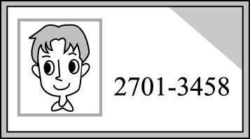
______________________
______________________
______________________
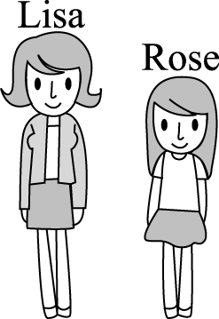
What is the tall girl’s name?
_________________________
__________________________

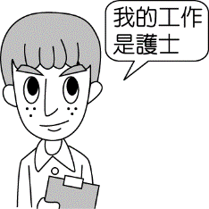
Is the man a doctor?
_______________________
_______________________
_______________________
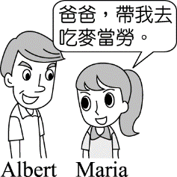
Who are Albert and Maria?（... father...）

_____________________
________________________
________________________
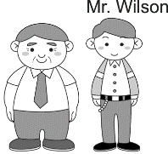
Is Mr. Wilson an old man?
_________________________
_________________________
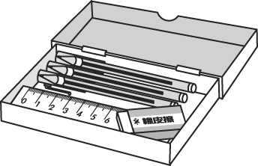
What are those in the pencil box?

_________________________
_________________________
Who is the cellphone（手機）for?
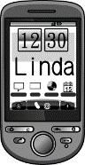

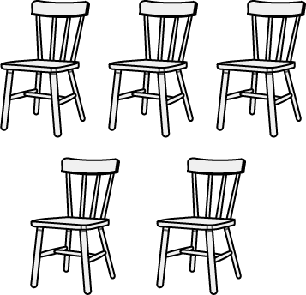
______________________________________
What are they?
_________________________
_________________________
四、引導式回答
(一) Self-introduction
34. What’s your name?
_____________________________________
35. How old are you?
_____________________________________
36. When is your birthday?
_____________________________________
37. What do you like doing in your free time?
_____________________________________
________________________

(二) Talk about your family.
38. How many people are there in your family?
There are _________ people in my family.
39. How many brothers or sisters do you have?
(I have…) ______________________________
_______________________________________
40. How old are your parents?
(Mom…)_______________________________
(Dad…) _______________________________
41. Do you live with your grandma and
grandpa?
____________________________________
42. Who is the tallest in your family?
______________________________________

至善國中 數學科 新生暑期作業 ___年 ___班 座號：___ 姓名：__________

一、選擇：
- （ ）下列敘述何者正確？
(A)所有的偶數皆為合數
(B)所有的質數皆為奇數
(C)正整數不是質數就是合數
(D)1不是質數也不是合數

- （ ）陳家有三兄妹，哥哥每5天返家一次，大妹每6天返家一次，小妹每4天返家一次，母親節當天三兄妹一同返家，試問，下一次三兄妹一起返家是星期幾？
(A)星期四 (B)星期五
(C)星期六 (D)星期日
- （ ）小洋把收入的$\frac{1}{3}$拿來當生活費，$\frac{1}{5}$拿回家給媽媽，剩下的錢做投資用途，請問投資的錢占收入的幾分之幾？
(A)$\frac{3}{15}$ˉ(B)$\frac{5}{15}$ (C)$\frac{7}{15}$ˉ(D)$\frac{9}{15}$

- （ ）計算(1＋$\frac{1}{4}$)×(1＋$\frac{1}{5}$)×(1＋$\frac{1}{6}$)×…×(1＋$\frac{1}{100}$)＝？
(A)$\frac{4}{100}$ (B)$\frac{201}{4}$ (C)$\frac{5}{100}$ (D)$\frac{101}{4}$

- （ ）已知甲數＝5×6×7，則下列哪一個數不是甲數的因數？
(A)14 (B)15 (C)20 (D)21

- （ ）水泥工想用長24公分、寬16公分的長方形磁磚數塊，在不切割的情況下鋪成正方形區域。則下列哪一個正方形區域是他可以鋪成的？
(A) 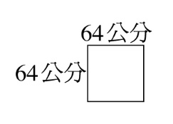

(B)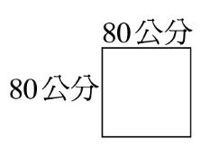
(C)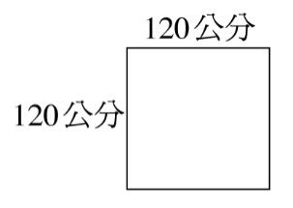
(D)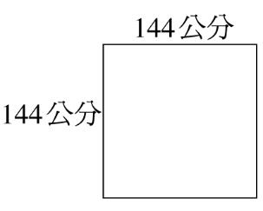
- （ ）長12$\frac{1}{2}$公尺的緞帶，如果每$\frac{3}{4}$公尺剪成一段作一朵緞帶花，最多可做幾朵？
(A)14 (B)15 (C)16 (D)17

- （ ）已知文具店裡最便宜的原子筆每枝賣3元，姐姐與妹妹到文具店選購了同一種的原子筆若干枝，姐姐付了48元，妹妹付了84元，則下列何者不可能是他們買的原子筆每枝的價錢？
(A)4元 (B)6元 (C)8元 (D)12元

- （ ）下列哪一式子的和為正數？
(A)(－46)＋46 (B)(－94)＋84
(C)64＋(－53) (D)52＋(－87)

- （ ）下列哪一個數的值與其他不同？
(A)$\frac{6}{15}$ˉ(B)$\frac{18}{45}$ (C)$\frac{2}{5}$ˉ (D)$\frac{14}{30}$

- （ ）計算(91－$\frac{65}{11}$)÷$\frac{13}{11}$＝？
(A)91－$\frac{65×13}{121}$ (B)86
(C)85$\frac{1}{13}$ (D)72

- （ ）有一個分數，分子為27，若分母加上5後，可約分為$\frac{3}{4}$，求原分數為多少？
(A)$\frac{27}{31}$ (B)$\frac{31}{27}$ (C)$\frac{27}{32}$ (D)$\frac{32}{27}$
- （ ）王老先生有一塊長32 m、寬24 m的長方形土地，現在想將此地全部分割成數塊大小相同的正方形土地，來養不同品種的小雞，請問分割後最大的正方形邊長為何？
(A)2m (B)4m (C)6m (D)8m
- （ ）求 91，143的最大公因數＝？
(A)1 (B)7 (C)11 (D)13

二、填充：
- 若甲數為介於50～100之間的整數，且甲數和68的最大公因數為17，請寫出甲數可能的值為ˉˉ 。

- 8432□是一個五位數：
(1)假如8432□是2的倍數，那麼□可以是哪些數？ 。
(2)假如8432□是5的倍數，那麼□可以是哪些數？ 。
(3)假如8432□是10的倍數，那麼□可以是哪些數？ 。

- 計算下列各式的值。
(1) $\frac{7}{25}$＋$\frac{7}{25}$＝ˉˉ ˉˉ。
(2) $\frac{4}{3}$－$\frac{2}{5}$＝ˉˉ ˉˉ。
(3) $\frac{7}{4}$×$\frac{5}{2}$＝ˉˉˉˉ。
（4）$\frac{2}{3}$÷$\frac{4}{3}$＝ 。

- 13242、2772、33086、4422四個數中，哪一個數是99的倍數？答：ˉˉ ˉˉ。

- 設G(x)表示整數x的因數個數，如：6的因數有1、2、3、6，共4個，故G(6)＝4，
則G(12)＝ 。
G(27)＝ 。
G(36)＝ˉˉ ˉˉ。

- 在標有0、3、5、7四個不同數字的號碼牌中，任意取出三個牌子，可以組成不同的三位數，則：
(1)3的倍數中，最大的數是ˉ 。
(2)3的倍數中，最小的數是ˉ ˉ 。

- 已知7654□是一個五位數，試回答下列問題：
(1)如果7654□是2的倍數，那麼□內可以是ˉˉˉˉ 。
(2)如果7654□是5的倍數，那麼□內可以是ˉˉˉˉ 。
(3)如果7654□是2和5的倍數，那麼□內可以是ˉˉ 。

- 一棟大廈，最高處的地方距離地面48公尺，而這棟大廈有4層地下室，每層高3公尺，則這棟大廈最高處與最低處相差ˉˉˉˉ公尺
- 一副紙牌共52張，每一張均為長10公分，寬4公分的長方形。現在想用這副牌排成正方形，如圖所示，請問最少需用ˉˉˉˉ張牌，最多可用ˉˉˉˉ張牌。
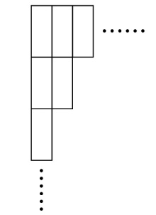
- 已知國文講義共170頁、售價190元，英文講義共160頁、售價240元，數學講義共240頁、售價280元，則哪一本講義平均單頁的價格最便宜？
答：ˉ ˉˉˉ。

- 計算下列各式的值。
(1)$\frac{9}{8}$－$\frac{4}{8}$＝ˉˉ ˉ。
(2)$\frac{17}{12}$－$\frac{15}{8}$＝ˉˉ ˉ。
(3)$\frac{1}{6}$＋$\frac{7}{15}$－$\frac{5}{8}$＝ˉ ˉ ˉ。
(4)$\frac{5}{3}$－$\frac{3}{5}$＋3.3＝ˉˉ ˉ。
(5)21$\frac{1}{3}$＋15$\frac{2}{5}$－17$\frac{1}{6}$＝ˉ ˉ 。
- 一個百位數字是5，十位數字是2的三位數，如果它可以被3與5整除，則這個三位數為
ˉˉ ˉ。

三、計算：
- 爺爺有一塊3公畝的長方形田地，已經開墾了1$\frac{2}{3}$公畝，其中有$\frac{3}{4}$拿來種向日葵，那麼向日葵花田的面積是幾公畝？

- 將下列各題的分數化為小數，小數化為分數。
(1)－$\frac{7}{20}$ (2)－3$\frac{8}{25}$ (3)－2.5 (4)－0.625

- 一公司主任為節省電費，欲把廣告看板中的100枝日光燈關掉一些，他將燈管依序編成1～100號，然後關掉3的倍數的燈管，則還剩下幾枝燈管亮？

- 某次數學平時考，及格的人數占班上的$\frac{2}{3}$，及格的人數中，女生占了$\frac{2}{5}$，已知班上有60個學生，請問及格的女生有多少人？

- 請在下列的（ ）中，填入＋－、×、÷的符號，使答案正確。
例：3（＋）1＝ 8（ ÷ ）2
7（ ）5＝ 4（ ）3
12（ ）3＝5（ ）4
9（ ）4＝6（ ）6
6（ ）4＝3（ ）2

- 在下列空格內填入 1 ~ 9的數字，使得每一行、每一列、每一個對角線的和均相等。

7.在下列空格內填入 1 ~ 4的數字，使得每一行、每一列的數字不重複出現同一個數字。

古蹟PaPaGo地圖 班級： 座號： 姓名：
你是否留意過生活周遭的古蹟建築呢？請利用假期，參訪一個古蹟建築，並結合附近的道路、景點、美食餐廳等，繪製出一張簡易地圖，並利用文字與圖像介紹（繪畫或照片），向同學展示你的探查成果。（若是因防疫無法外出，也可以利用網路查詢）
一、古蹟的個人檔案
名稱
年代
經歷
(歷史背景)
建築特色
在地美食

二、請利用下面的空白處繪製一張古蹟週邊的簡單地圖，必須包含道路、景點或餐廳、商店。(附上文字、照片或圖案說明)

祖孫世代情－留住溫馨的時光
請利用暑假時間陪伴祖父母及家人，如：做家事、烹飪等，張貼一張與祖父母或家人互動相處之溫馨、趣味、感人之照片，並為照片寫下一段愛的宣言，表達對祖父母或家人的感謝與愛。
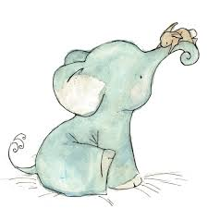
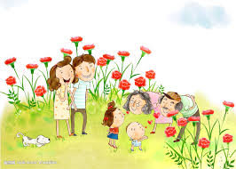
班級： 座號： 姓名：
愛的宣言~愛要大聲說出來，表達對祖父母或家人的感謝吧！
________________________________________________________
________________________________________________________
________________________________________________________
________________________________________________________
________________________________________________________

